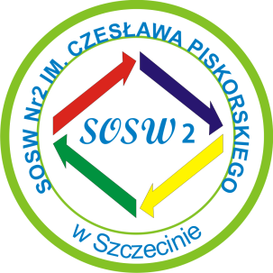


Dzień otwarty SOSW nr 2 w Szczecinie



Dyrekcja, Grono Pedagogiczne oraz Uczniowie
Specjalnego Ośrodka Szkolno-Wychowawczego nr 2
w Szczecinie


ZAPRASZAJĄ NA
DZIEŃ OTWARTY
NASZEJ SZKOŁY
16 marca 2023 roku
w godzinach 13:00-17:00



nauczycieli, rodziców oraz uczniów placówek kształcenia specjalnego i placówek integracyjnych z całego województwa.
Prowadzimy nabór do
Branżowej Szkoły I stopnia nr 12, prowadzimy także nabór do klas dla uczniów w normie intelektualnej z zaburzeniami ze spectrum autyzmu
oraz
Szkoły Przysposabiającej do Pracy nr 2

Pozostajemy do państwa dyspozycji .
Kadra i uczniowie SOSW nr 2
W razie pytań zapraszamy do kontaktu :
Branżowa Szkoła I stopnia nr 12
p. DOROTA BEIK -kierownik warsztatów szkolnych TEL.:601278717, mail: d.beik@sosw2.szczecin.pl
Szkoła Przysposabiająca do Pracy nr 2
p. KATARZYNA BONIKOWSKA-TYL – wicedyrektor
TEL. 504445262, mail: k.bonikowska-tyl@sosw2.szczecin.pl
My w sieci : www.sosw2.szczecin.pl
(13) Specjalny Ośrodek Szkolno - Wychowawczy Nr 2 | Facebook

